ESTUDO TÉCNICO PRELIMINAR
NECESSIDADE DA ADMINISTRAÇÃO: AQUISIÇÃO DE EQUIPAMENTOS E MATERIAIS ELÉTRICOS PARA ESTRUTURAÇÃO DO 1º FESTIVAL GASTRONÔMICO DE TRÊS PASSOS
DESCRIÇÃO DA NECESSIDADE
A presente licitação tem por objetivo a aquisição de equipamentos e materiais elétricos novos destinados à estruturação e montagem da infraestrutura elétrica temporária do 1º Festival Gastronômico de Três Passos.
O Município de Três Passos/RS, por meio da Secretaria Municipal de Desenvolvimento & Inovação (SMDI), promoverá nos dias 14 e 15 de novembro de 2026 o 1º Festival Gastronômico, a ser realizado nas dependências do Parque de Exposições Egon Júlio Goelzer (Parque da Feicap). O evento tem como objetivo central fomentar a gastronomia local, valorizar os empreendimentos comerciais e as agroindústrias familiares do município, fortalecendo a economia regional, gerando visibilidade para produtores e comerciantes do setor alimentício e consolidando Três Passos como um polo de turismo gastronômico.
Para a viabilização operacional do festival, faz-se estritamente necessária a estruturação temporária, porém robusta, do espaço físico do Parque da Feicap. A infraestrutura exige a instalação de pontos de energia elétrica, iluminação geral e decorativa, sonorização e pontos de alimentação de alta demanda para tendas, estandes de exposição, praça de alimentação, palco cultural e estruturas de apoio.
Atualmente, o Município não dispõe, em quantidade e especificação técnica suficientes, dos equipamentos elétricos necessários para garantir o funcionamento seguro, contínuo e sem interrupções das atividades programadas. A ausência desses insumos comprometeria diretamente o funcionamento de equipamentos indispensáveis de refrigeração, preparo e exposição de alimentos, além do sistema de som e iluminação. Por tais razões, evidencia-se a necessidade de aquisição do objeto.
O objeto desta presente Licitação vem de encontro com os projetos realizados pela Secretaria Municipal de Desenvolvimento e Inovação de Três Passos.

- ALINHAMENTO ENTRE A CONTRATAÇÃO E O PLANEJAMENTO
A presente contratação guarda estrita consonância com o planejamento institucional e os objetivos estratégicos da Secretaria Municipal de Desenvolvimento & Inovação (SMDI), pautados no estímulo ao empreendedorismo, na inovação, no desenvolvimento do turismo regional e no fortalecimento do comércio local e das agroindústrias de Três Passos.
A aquisição fundamenta-se na utilização de Recursos Próprios da SMDI, previstos na dotação orçamentária destinada à manutenção e ao incentivo de ações de turismo e desenvolvimento econômico do Município.

3.0 DESCRIÇÃO DOS REQUISITOS DA CONTRATAÇÃO
Para atendimento adequado e seguro das necessidades do 1º Festival Gastronômico, os equipamentos e materiais elétricos deverão atender aos seguintes requisitos fundamentais:
a) Qualidade e Certificação Normativa: Todos os materiais deverão ser novos, sem uso prévio, produzidos por fabricantes renomados e devidamente certificados pelo INMETRO e conformes às normas da ABNT (especialmente NBR 5410 para instalações de baixa tensão e NR-10 para segurança em instalações elétricas).
b) Resistência e Proteção Técnica: Considerando que os materiais serão instalados no Parque da Feicap em áreas abertas e sujeitas a intempéries (chuva, umidade, sol), os quadros de distribuição deverão possuir grau de proteção mínimo IP65, e as tomadas/extensões externas proteção mínima IP44.
c) Reutilização Patrimonial: Tratando-se da aquisição de bens duradouros, os materiais deverão apresentar alta resistência mecânica e durabilidade, permitindo sua fácil montagem, desmontagem e armazenamento após o encerramento do evento.
d) Garantia: Os produtos deverão possuir garantia integral do fabricante/fornecedor contra defeitos de fabricação de, no mínimo, 12 (doze) meses a contar do recebimento definitivo.

- ESTIMATIVA DAS QUANTIDADES E VALORES
A estimativa de quantidade é apresentada abaixo conforme descrição:
Item | Descrição do Material / Equipamento Elétrico | Imagem | Unid. | Qtd. | Valor unitário | Valor total
1 | Caixa de passagem de sobrepor PVC 15x15cm | 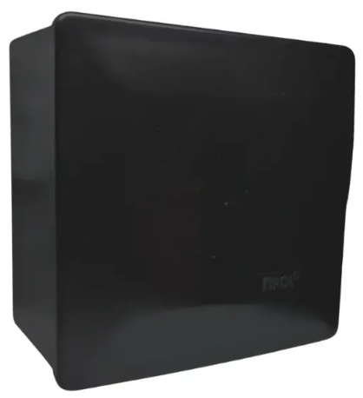 | Pç | 20 | R$ 33,23 | R$ 664,60
2 | Eletroduto PVC Rígido roscável 32mm | 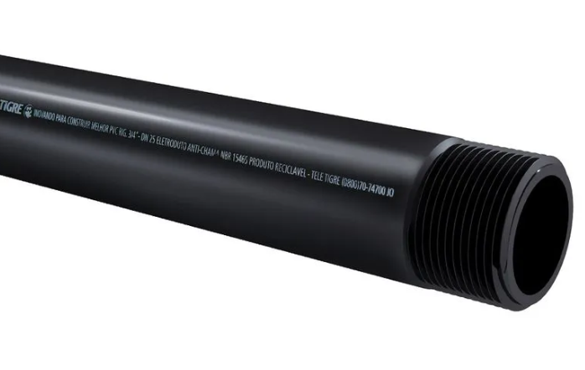 | m | 42 | R$ 08,55 | R$ 359,00
3 | Curva Longa 90° PVC Rígido roscável 32mm | 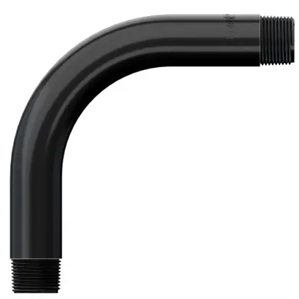 | pç | 12 | R$ 09,14 | R$ 109,68
4 | Luva PVC Rígido roscável 32mm | 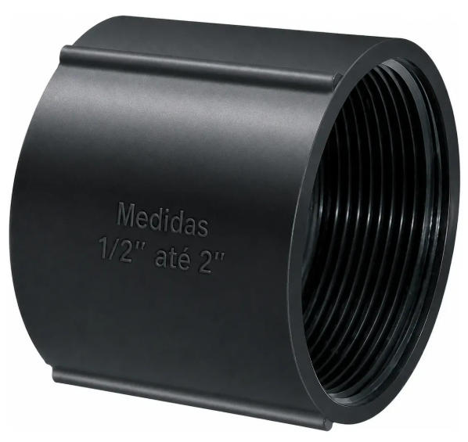 | pç | 45 | R$ 02,62 | R$ 117,90
5 | Bucha e anel alumínio roscável 32mm | 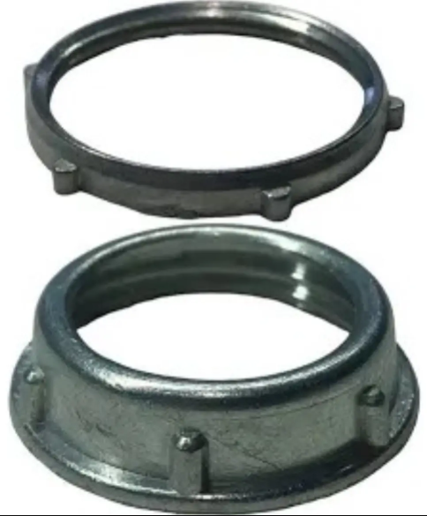 | cnj | 40 | R$ 07,23 | R$ 289,20
6 | Eletroduto PVC Rígido roscável 20mm |  | m | 60 | R$ 05,97 | R$ 358,20
7 | Bu4cha e anel alumínio 20mm |  | cnj | 20 | R$ 04,70 | R$ 94,00
8 | Cabo quadrúplex alumínio 10mm² neutro isolado | 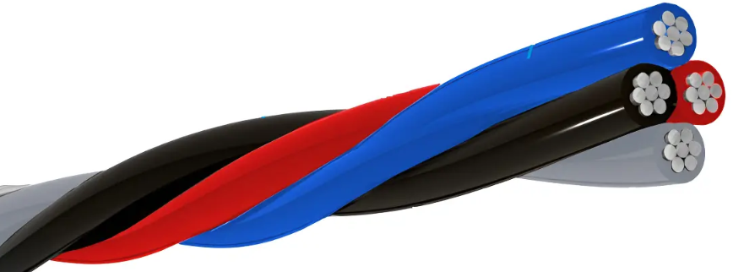 | m | 100 | R$ 11,03 | R$ 1.103,00
9 | Conectores de derivação perfurante bimetálicos de pressão 10mm² | 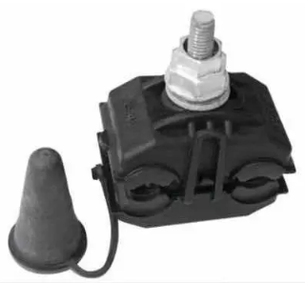 | pç | 60 | R$ 13,33 | R$ 799,80
10 | Haste de aterramento 5/8 x 2,4m | 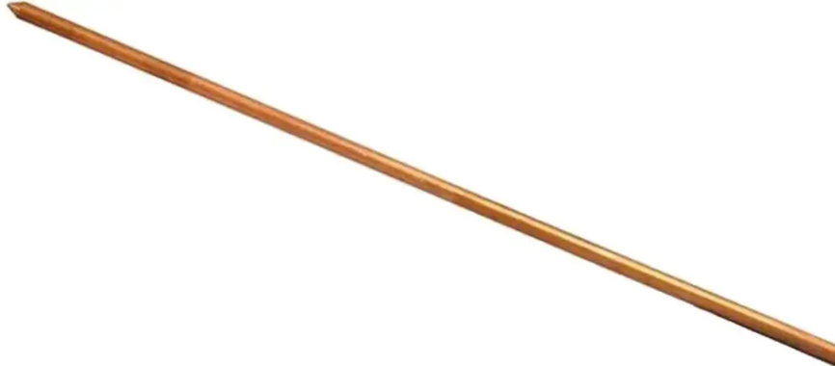 | Un | 6 | R$ 58,91 | R$ 353,46
11 | Balde inspeção aterramento | 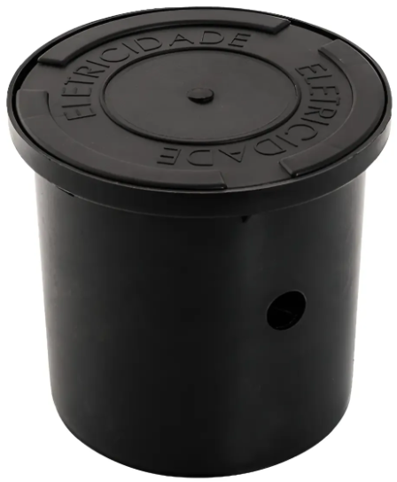 | un | 6 | R$ 18,60 | R$ 111,60
12 | Conector haste aterramento | 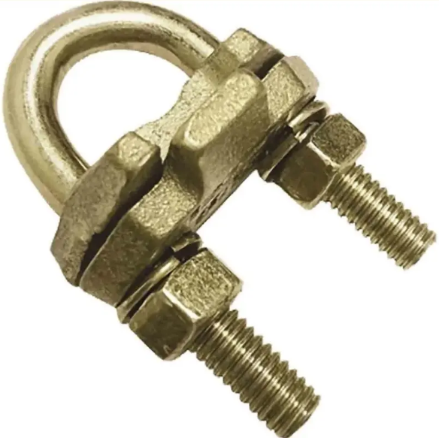 | un | 6 | R$ 16,75 | R$ 100,50
13 | Abraçadeiras plásticas 20cm | 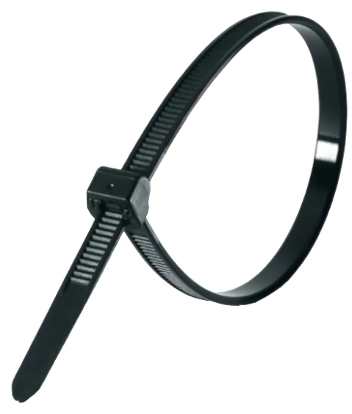 | un | 200 | R$ 0,25 | R$ 50,00
14 | Cabo elétrico flexível, tipo PP, seção nominal de 2 x 2,5 mm², duplo isolamento. Condutor em fios de cobre eletrolítico, têmpera mole, encordoamento classe 4 ou 5. Isolação das veias e cobertura externa em composto termoplástico de policloreto de vinila (PVC) tipo antichama. Tensão de isolamento de 500V. Obrigatório selo de certificação do INMETRO impresso na cobertura. Fornecimento em rolo. |  | m | 2.000 | R$ 08,92 | R$17.840,00
15 | Curva Longa 90° PVC Rígido roscável 20mm |  | pç | 20 | R$ 02,53 | R$ 50,60
16 | Luva PVC Rígido roscável 20mm |  | pç | 60 | R$ 1,71 | R$ 102,60
17 | Cabo de cobre flexível 6mm² verde | 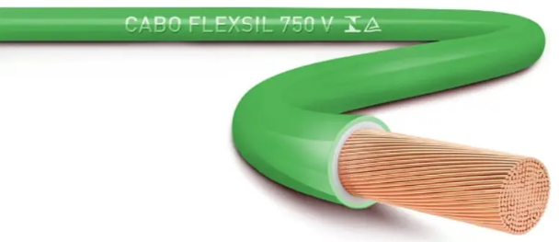 | m | 180 | R$ 07,91 | R$1.423,80
 | TOTAL |  |  |  |  | R$23.927,94

- ALTERNATIVAS DISPONÍVEL DO MERCADO
A aquisição de equipamentos elétricos permanentes e padronizados representa a solução tecnicamente mais vantajosa e economicamente mais eficiente. Por se tratar de material durável, os bens integrarão os ativos da Secretaria (SMDI), podendo ser reutilizados nas edições futuras do Festival Gastronômico, bem como em feiras, exposições e eventos institucionais do Município (como a Feicap, eventos de Natal e Páscoa), eliminando locações futuras e otimizando os recursos públicos.
Diante de tal situação entende-se que o melhor a se fazer é realizar a aquisição de material pelo menor preço e que a empresa consiga garantir a entrega do material até 05 dias após recebimento do empenho.
6.0 ESTIMATIVA DO VALOR DA CONTRATAÇÃO
Em relação à estimativa de preços para a aquisição, foi realizada pesquisa pela Secretaria de Desenvolvimento Inovação, com o objetivo de alcançar o melhor resultado para a administração pública e a prestação do serviço de forma adequada. A pesquisa realizada atendeu as expectativas de transparência, planejamento e eficiência norteadores da administração pública.
Para a pesquisa de preço levou-se em consideração orçamentos apresentados por empresas do ramo especializadas no serviço, além da pesquisa realizada no portal do LicitaCon, no qual não foram encontrados os materiais específicos solicitados.
Além disso, ressaltamos que, durante a coleta de preços, foram apresentados valores com unidades de medida distintas, sendo alguns produtos cotados por barra e outros por metro. Dessa forma, a responsável pela coleta de preços realizou as devidas conversões e cálculos, a fim de uniformizar as unidades de medida e possibilitar a adequada comparação dos valores obtidos. Após os ajustes, o preço médio apurado foi de R$ 23.927,94 (vinte e três mil, novecentos e vinte e sete reais e noventa e quatro centavos).
- DESCRIÇÃO DA SOLUÇÃO COMO UM TODO
A presente licitação tem por objetivo a aquisição de equipamentos e materiais elétricos novos destinados à estruturação e montagem da infraestrutura elétrica temporária do 1º Festival Gastronômico de Três Passos, a ser realizado nos dias 14 e 15 de novembro de 2026 no Parque da Feicap.
A solução proposta para a aquisição dos materiais elétricos no Município de Três Passos consiste em um processo abrangente e estratégico que visa prover infraestrutura energética segura, eficiente e padronizada para o suporte aos estandes gastronômicos, palcos, áreas de convivência e estruturas de apoio do evento, garantindo o pleno funcionamento de equipamentos de refrigeração, preparo e iluminação dos expositores e da praça de alimentação.
Inicialmente, foi realizada uma análise minuciosa das necessidades técnicas e de demanda de carga do Parque da Feicap, levando em consideração aspectos fundamentais como a segurança operacional, conformidade com as normas técnicas vigentes (NBR 5410 e NR-10), durabilidade dos insumos, proteção contra intempéries e viabilidade de reaproveitamento patrimonial. Esta análise serviu como base para a definição de um dimensionamento detalhado que contemplará os pontos prioritários de distribuição de energia, a especificação dos equipamentos adequados para suportar altas cargas e os requisitos de proteção contra sobrecargas e acidentes elétricos durante o festival.
A seleção dos equipamentos e materiais elétricos foi pautada pela qualidade técnica, robustez e eficiência energética, assegurando o fornecimento ininterrupto e seguro de energia elétrica para empreendedores e visitantes, além de incorporar ao patrimônio público municipal bens duráveis que serão reutilizados em edições futuras do Festival Gastronômico e em demais eventos institucionais promovidos pelo Município de Três Passos, otimizando o uso dos recursos públicos.
- JUSTIFICATIVA PARA O PARCELAMENTO OU NÃO DA CONTRATAÇÃO
Em observância ao art. 40, V, da Lei nº 14.133/2021, a licitação será dividida em itens independentes, visando ampliar a competitividade do certame e permitir a participação de um número maior de fornecedores do ramo elétrico. O pagamento será efetuado em parcela única após a entrega integral e ateste técnico do recebimento dos materiais.
- RESULTADOS PRETENDIDOS
Com a aquisição pretendida, busca-se alcançar:
• Segurança Operacional: Garantia de fornecimento ininterrupto e seguro de energia elétrica para estandes de expositores e praça de alimentação, prevenindo sobrecargas e riscos de acidentes.
• Valorização Comunitária e Turística: Estruturação qualificada do evento com entrada franca para a população de Três Passos e visitantes regionais.
• Eficiência Orçamentária: Constituição de patrimônio público reutilizável, evitando despesas recorrentes com locação.
- PROVIDÊNCIAS PRÉVIAS AO CONTRATO
O contrato é o acordo e/ou vontade entre as partes com propósito de adquirir e resguardar as manifestações expressas da contratante e contratada, a fim de adquirir materiais de qualidade esperada que se torne efetivo pela sua utilização.
O prazo para entrega do objeto licitado será de 05 dias após o recebimento da Nota de Empenho pela contratada e será realizado de forma única e imediata.
A empresa deverá entregar os materiais no Pavilhão A da Feicap e/ou nos espaços públicos onde serão instaladas (a serem indicados pela SMDI), mediante contato prévio com a Secretaria Municipal de Desenvolvimento e Inovação telefone: (55) 9 2000-0874 ou e-mail: desenvolvetp@gmail.com), que acompanhará o recebimento do material, através do Secretário Carton Granja Cardoso.
A nota fiscal será emitida pela CONTRATADA em inteira conformidade com as exigências legais e contratuais, especialmente as de natureza fiscal, dela constando, ainda o tipo e n° da Licitação (PREGÃO ELETRÔNICO N°__/__), n°. de empenho, e deverá obrigatoriamente, ser entregue junto com o seu objeto licitado.
Quando da entrega, o contratado deverá entrar em contato com a Secretaria Municipal de Inovação e Desenvolvimento pelo telefone (55) 92000-0874, para solicitar autorização e combinar o horário de entrega.
Não será permitida na entrega, a substituição do(s) item(s) ofertado(s), quer em função de outra especificação, outras marcas, etc. Fornecer fielmente aos objetos, respondendo pelas consequências de sua inexecução total ou parcial; pagar todos os tributos que incidam ou venham a incidir, direta ou indiretamente sobre o material e a mão- de-obra; manter atualizados, junto ao Município, os dados cadastrais, com endereço completo, telefone e endereço de correio eletrônico (e-mail), dentre outras informações indispensáveis à comunicação entre o licitante e o Município, de modo a viabilizar as convocações, intimações e notificações quando se fizerem necessárias; aceitar os acréscimos ou supressões que se fizerem necessários no quantitativo do objeto, até o limite legal; fornecer os objetos com boa qualidade, no preço, prazo e forma estipulados na proposta, no edital e seus anexos; não ceder ou transferir a terceiros a execução do objeto, ainda que parcial, sendo nulo de pleno direito qualquer ato nesse sentido, além de constituir infração passível de penalidade, salvo em caso de autorização expressa do município; ser responsável pelos danos causados ao Município ou a terceiros decorrentes de sua culpa ou dolo.
O contato a ser firmado entre o Município de Três Passos e a empresa vencedora do certame terá vigência pelo período de 12 (doze) meses.
A Fiscalização ficará a cargo da servidora Sabrina Elis Schütz, escriturária da Secretaria de Desenvolvimento e Inovação. A Contratada responsabilizar-se-á pelo fornecimento do objeto deste Estudo Preliminar Técnico e Termo de Referência, respondendo civil e criminalmente por todos os danos, perdas e prejuízos que por dolo ou culpa sua, de seus empregados, prepostos ou de terceiros no exercício de suas atividades vier a, direta ou indiretamente, causar ou provocar à Contratante; a contratada é obrigada a reparar, corrigir, remover, reconstruir ou substituir, às suas expensas, no total ou em parte, o objeto do contrato em que se verificarem vícios, defeitos ou incorreções resultantes da execução ou de materiais empregados.

- POSSÍVEIS IMPACTOS AMBIENTAIS
A aquisição de dos materiais elétricos pode acarretar em alguns possíveis impactos ambientais, os quais devem ser considerados e geridos de forma responsável.
Ao considerar esses possíveis impactos ambientais, é fundamental adotar práticas sustentáveis em todas as etapas do processo de aquisição, desde a seleção dos produtos até o descarte adequado dos resíduos gerados. Priorizar fornecedores com políticas ambientais responsáveis, optar por materiais reciclados ou recicláveis, minimizar o desperdício e promover a conscientização sobre práticas sustentáveis são medidas que podem contribuir para atenuar os impactos ambientais associados.

DECLARAÇÃO DE VIABILIDADE
Com base na justificativa e nas especificações técnicas constantes neste Estudo Técnico Preliminar (ETP) e seus anexos, e na existência de planejamento orçamentário para subsidiar esta contratação, declaramos que a contratação é viável, atendendo aos padrões e preços de mercado.

Três Passos / RS, 06 de outubro de 2026.

Carton Granja Cardoso
Secretário Municipal de Desenvolvimento e Inovação

